Промежуточная аттестация по биологии в 10 Б классе естественно – научного профиля
ДЕМОВЕРСИЯ
Задание 1. Рассмотрите схему. Запишите в ответе пропущенный термин обозначенный на схеме знаком вопроса. Ответ необходимо писать в единственном числе, именительном падеже.
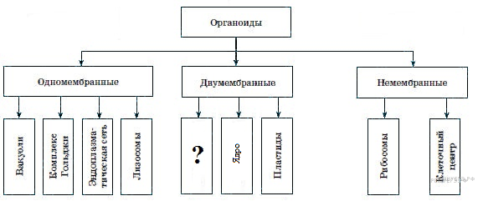

Задание 2. Рассмотрите таблицу «Биология как наука» и заполните пустую ячейку, вписав соответствующий термин.
Раздел биологии | Объект изучения
 | Ископаемые переходные формы организмов
Анатомия | Строение внутренних органов

Задание 3. В ядрах клеток слизистой оболочки кишечника позвоночного животного 20 хромосом. Какое число хромосом будет иметь ядро зиготы этого животного? В ответ запишите только соответствующее число.

Задание 4. Все приведённые ниже признаки, кроме двух, можно использовать для описания световой фазы фотосинтеза в клетке. Определите два признака, «выпадающих» из общего списка, и запишите в ответ цифры, под которыми они указаны.
1) фотолиз воды
2) восстановление углекислого газа до глюкозы
3) синтез молекул АТФ за счет энергии солнечного света
4) соединение водорода с переносчиком НАДФ+
5) использование энергии молекул АТФ на синтез углеводов

Задание 5. Установите соответствие между признаками и группами веществ: к каждому элементу первого столбца подберите позицию из второго столбца.

ПРИЗНАК |  | ГРУППА
А. участвуют в синтезе нуклеиновых кислот  Б. образуют гликокаликс  В. имеют в составе молекулы от трёх до  семи атомов углерода  Г. образуют глюкозу при гидролизе  Д. являются запасным веществом в клетке  Е. имеют сладкий вкус |  | 1. моносахариды  2. полисахариды
Запишите в ответ цифры, расположив их в порядке, соответствующем буквам:
A | Б | В | Г | Д | Е

Задание 6. Какое число фенотипов образуется в потомстве при скрещивании Aa x Aa в случае полного доминирования? В ответ запишите цифру.

Задание 7. При скрещивании двух сортов томата с красными шаровидными и желтыми грушевидными плодами в первом поколении все плоды шаровидные, красные. Определите генотипы родителей, гибридов первого поколения, соотношение фенотипов второго поколения.

